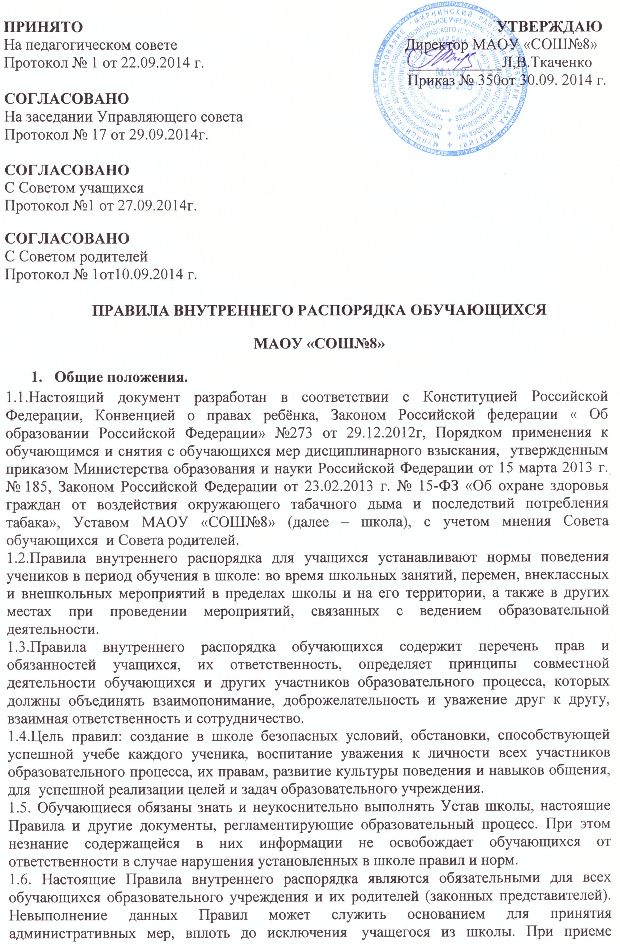
обучающегося в школу администрация обязана ознакомить его и его родителей (законных представителей) с настоящими Правилами.
1.7. Применение методов физического и психического насилия по отношению к обучающимся не допускается.
1.8. В случае нарушения законов Российской Федерации обучающиеся и их родители могут быть привлечены к административной и уголовной ответственности.

1.9. Дисциплина в ОУ поддерживается на основе уважения человеческого достоинства обучающихся и педагогическихработников.
2.Общие правила поведения
2.1. Обучающийся приходит в ОУ за 15-20 мин. до начала занятий, чистый и опрятный, обувает сменную обувь, занимает свое рабочее место и готовит все необходимые учебные принадлежности к предстоящему уроку.
2.2.Обучающимся ОУ запрещается:
- приносить, передавать или использовать оружие, спиртные напитки, табачные изделия, токсические и наркотические вещества и иные предметы и вещества, способные причинить вред здоровью участников образовательного процесса и (или) деморализовать образовательный процесс;запрещается курение табака на территории и в помещениях ОУ.
- использовать любые средства и вещества, могущие привести к взрывам, пожарам и отравлению;
- применять физическую силу для выяснения отношений, запугивания или вымогательства;
- производить любые действия, влекущие за собой опасные последствия для окружающих;
- без разрешения педагогов уходить из школы и с ее территории во время учебного процесса;
- пропускать занятия без уважительных причин;
- иметь неряшливый и вызывающий внешний вид;
- применять физическую силу в отношении других учащихся, работников Школы и иных лиц;
2.3.Отсутствие обучающегося в школе по болезни в течение 3 и более дней должно быть подтверждено медицинской справкой. Отсутствие по болезни в течение 1-2 дней должно быть подтверждено письменным объяснением родителей.
2.4.В целях безопасности обучающихся запрещено сидение на подоконниках.
2.5.Обучающийся ОУ проявляет уважение к старшим, заботится о младших. Школьники уступают дорогу взрослым, старшие школьники – младшим, мальчики – девочкам.
2.6.Обучающиеся берегут имущество ОУ, аккуратно относятся как к своему, так и чужому имуществу. Сменная обувь является обязательной.Обучающиеся не должны своими действиями причинять материальный ущерб имуществу, мебели, оборудованию, книгам, принадлежащим ОУ, а также не допускать совершения таких действий другими. Причиненный материальный ущерб полностью возмещается родителями провинившегося обучающегося в сроки, указанные администрацией ОУ.
2.7. Запрещается пользоваться декоративной косметикой, бижутерией, иметь пирсинг до 8 класса.
С 9-10 класса допускается умеренное использование косметики.
2.8.Обучающиеся ОУ имеют право:
- на получение бесплатного образования в соответствии с государственными образовательными стандартами;
- на выбор образовательного учреждения, форм получения образования, перевод в другой класс или другое образовательное учреждение;
- на выбор профиля обучения в ОУ;
- выбор формы получения образования и формы обучения после получения основного общего образования или после достижения восемнадцати лет;
- предоставление условий для обучения с учетом особенностей их психофизического развития и состояния здоровья, в том числе получение социально-педагогической и психологической помощи, бесплатной психолого-медико-педагогической коррекции;
- обучение по индивидуальному учебному плану, в том числе ускоренное обучение, в пределах осваиваемой образовательной программы в порядке, установленном локальными нормативными актами;
- освоение наряду с учебными предметами, курсами, дисциплинами по осваиваемой образовательной программе любых других учебных предметов, курсов, дисциплин, преподаваемых в Учреждении, в установленном им порядке, а также преподаваемых в других организациях, осуществляющих образовательную деятельность, учебных предметов, курсов, дисциплин;
- зачет Учреждением в установленном им порядке результатов освоения обучающимися учебных предметов, курсов, дисциплин, практики, дополнительных образовательных программ в других организациях, осуществляющих образовательную деятельность;
- уважение человеческого достоинства, защиту от всех форм физического и психического насилия, оскорбления личности, охрану жизни и здоровья;
- свободу совести, информации, свободное выражение собственных взглядов и убеждений;
- каникулы - плановые перерывы при получении образования для отдыха и иных социальных целей в соответствии с законодательством об образовании и календарным учебным графиком;
- перевод в другую образовательную организацию, реализующую образовательную программу соответствующего уровня, в порядке, предусмотренном федеральным органом исполнительной власти, осуществляющим функции по выработке государственной политики и нормативно-правовому регулированию в сфере образования;
- участие в управлении Учреждения в порядке, установленном его уставом;
- ознакомление со свидетельством о государственной регистрации, с уставом, с лицензией на осуществление образовательной деятельности, со свидетельством о государственной аккредитации, с учебной документацией, другими документами, регламентирующими организацию и осуществление образовательной деятельности в Учреждении;
- обжалование актов Учреждения в установленном законодательством Российской Федерации порядке;
- бесплатное пользование библиотечно-информационными ресурсами, учебной, производственной, научной базой Учреждения;
- пользование в порядке, установленном локальными нормативными актами, лечебно-оздоровительной инфраструктурой, объектами культуры и объектами спорта Учреждения;
- развитие своих творческих способностей и интересов, включая участие в конкурсах, олимпиадах, выставках, смотрах, физкультурных мероприятиях, спортивных мероприятиях, в том числе в официальных спортивных соревнованиях, и других массовых мероприятиях;
- опубликование своих работ в изданиях Учреждения на бесплатной основе;
- поощрение за успехи в учебной, физкультурной, спортивной, общественной, научной, научно-технической, творческой, экспериментальной и инновационной деятельности;
- совмещение получения образования с работой без ущерба для освоения образовательной программы, выполнения индивидуального учебного плана;
- на посещение по своему выбору мероприятий, которые проводятся в Учреждении и не предусмотрены учебным планом, в порядке, установленном локальными нормативными актами.
- на участие в общественных объединениях, в том числе в профессиональных союзах, созданных в соответствии с законодательством Российской Федерации, а также на создание общественных объединений обучающихся в установленном федеральным законом порядке.
- меры социальной поддержки, предусмотренные Федеральным законом «Об образовании в Российской Федерации» и иными нормативными правовыми актами Российской Федерации.
- иные академические права, предусмотренные Федеральным законом «Об образовании в Российской Федерации», иными нормативными правовыми актами Российской Федерации, локальными нормативными актами.
2.9.ОбучающиесяОУ обязаны:
- добросовестно осваивать образовательную программу, выполнять индивидуальный учебный план, в том числе посещать предусмотренные учебным планом или индивидуальным учебным планом учебные занятия, осуществлять самостоятельную подготовку к занятиям, выполнять задания, данные педагогическими работниками в рамках образовательной программы;
- выполнять требования устава Учреждения, правил внутреннего распорядка и иных локальных нормативных актов по вопросам организации и осуществления образовательной деятельности;
- заботиться о сохранении и об укреплении своего здоровья, стремиться к нравственному, духовному и физическому развитию и самосовершенствованию;
- уважать честь и достоинство других обучающихся и работников Учреждения не создавать препятствий для получения образования другими обучающимися;
- бережно относиться к имуществу Учреждения.
- соблюдать стиль одежды в соответствии с учебной деятельностью (уроки, внеклассные и спортивные мероприятия и т.д.) находиться в Школе только в сменной обуви, иметь опрятный и ухоженный внешний вид. На учебных занятиях (кроме занятий, требующих специальной формы одежды) присутствовать только в форме утвержденного образца. На учебных занятиях, требующих специальной формы одежды (физкультура, труд и т.п.) присутствовать только в специальной одежде и обуви. Спортивная одежда, кроме как на уроках физической культуры, и одежда, "украшенная" музыкальной и прочей символикой не допускается. Мальчики не должны находиться в школе в головных уборах;
- во время урока обучающиеся обязаны отключать телефоны сотовой связи;
- ликвидировать академическую задолженность в сроки, определяемые Школой;
- немедленно информировать педагогического работника, ответственного за осуществление мероприятия, о каждом несчастном случае, произошедшим с ними или очевидцами которого они стали;
- соблюдать режим организации образовательного процесса, принятый в Школе;
- соблюдать нормы законодательства в сфере охраны здоровья граждан от воздействия окружающего табачного дыма и последствий потребления табака;
- своевременно проходить все необходимые медицинские осмотры;
- сообщать классному руководителю ( накануне или с утра) о факте и причине своего отсутствия на уроках в школе.
2.10.Обучающиеся пользуются гардеробом:
- обязаны зайти в гардероб и повесить свою одежду и обувь (в сумках-мешках) на вешалку на закреплённое за обучающимся местом;
- запрещается трогать чужие вещи, перевешивать их, причинять им ущерб;
- кража вещей из гардероба является уголовно наказуемым деянием;
- обязаны вести себя тихо, раздеваться быстро, не задерживаясь;
- игры в раздевалке запрещены;
- посещение раздевалки в течение учебного дня допускается только в присутствии учителя;
- в рукавах верхней одежды, в пакетах не оставляются шапки, кепки, шарфы, варежки, ключи от дома, деньги, мобильные телефоны и другие ценности;
- после пользования гардеробом обучающиеся обязаны подойти к зеркалу и привести себя (причёску, одежду) в порядок;
- оставленные, и забытые кем-либо в гардеробе месте обучающиеся обязаны передать вахтеру, дежурному учителю или администратору.
3. Поведение на занятиях
3.1. При входе педагога в класс обучающиеся встают в знак приветствия и садятся после того, как педагог ответит на приветствие и разрешит сесть. Подобным образом обучающиеся приветствуют любого взрослого, вошедшего в класс во время занятий.
3.2. Каждый учитель определяет для своих занятий правила поведения обучающиеся на занятиях в соответствии с законом и правилами школы.
3.3. Во время урока нельзя шуметь, отвлекаться самому и отвлекать товарищей от занятий посторонними разговорами, играми и другими, не относящимися к уроку, делами. Урочное время должно использоваться обучающимися только для учебных целей.
3.4. Если во время занятий обучающемуся необходимо выйти из класса, то он должен поднять руку и попросить разрешения педагога.
3.5. Если обучающийся хочет задать вопрос учителю или ответить на вопрос учителя, он поднимает руку.
3.6. Звонок (сигнал) об окончании урока дается для учителя. Только когда учитель объявит об окончании занятий, обучающийся вправе покинуть класс. При выходе учителя или другого взрослого из класса, обучающиеся встают.
4. Поведение до начала, в перерывах и после окончания занятий
4.1. Во время перерывов (перемен) обучающийся должен:
- навести чистоту и порядок на своем рабочем месте;
- выйти из класса;
- подчиняться требованиям педагога и работников школы;
- помочь подготовить класс по просьбе педагога к следующему уроку.
Обучающимся запрещается:
- бегать около оконных проемов и в других местах, не приспособленных для игр;
- толкать друг друга, бросаться предметами и применять физическую силу;
- употреблять непристойные выражения и жесты, шуметь, мешать отдыхать другим;
4.2.В каждом классе назначаются дежурные, в обязанности которых входит поддержание порядка в классе, в котором обучающиеся находятся в данный момент.
Дежурный по классу:
- находится в классе во время перемены;
- обеспечивает порядок в классе;
- помогает педагогу подготовить класс кследующему уроку;
- после окончания занятий производит посильную уборку класса.
4.3. Обучающийся, находясь в столовой:
- подчиняется требованиям педагога и работников столовой;
- проявляет внимание и осторожность при получении и употреблении горячих и жидких блюд;
- употребляет еду и напитки, приобретенные в столовой и принесенные с собой, только в столовой;
- убирает стол после принятия пищи.
5. Заключительные положения
5.1. Настоящие Правила распространяются на территорию ОУ и на все мероприятия, проводимые ОУ.
5.2. За нарушения настоящих Правил Устава ОУ обучающиеся учащиеся привлекаются к ответственности в установленном порядке.
5.3. Настоящие Правила вывешиваются в ОУ на видном месте для всеобщего ознакомления.
5.4.Срок действия Положения не ограничен.
5.5.При изменении законодательства в акт вносятся изменения в установленном законом порядке.

